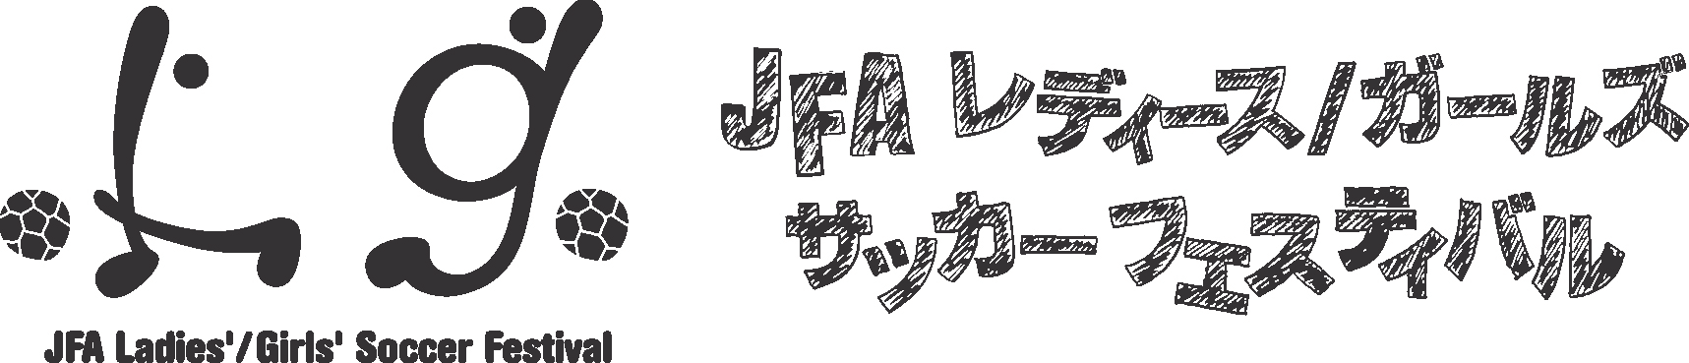

2017 山形inよねざわ
実 施 要 項

１ 主旨 このフェスティバルは、女性のサッカーの普及促進を主目的として開催するものである。特に、JFA登録選手数が激減する中学生年代および18歳以上のレディース年代に着目し、女性が親しみやすいサッカー環境の整備・提供及びプレーの機会創出に努め、女子サッカー全体の発展へと繋げることを目的とする。
２ 主催 特定非営利活動法人 山形県サッカー協会
３ 主管 特定非営利活動法人 山形県サッカー協会女子委員会、米沢地区サッカー協会
４ 後 援 公益財団法人日本サッカー協会、米沢市、米沢市教育委員会、米沢市体育協会
５ 協賛 株式会社吾妻スポーツ、株式会社小島洋酒店、有限会社コセキテント、
Ｓ．ＤＥＳＧＩＮ、株式会社モルテン、サントリー株式会社、サントリーフーズ株式会社、
６ 日時 平成２９年７月２３日（日）
U-12の部 9:00 受付開始 9:30 開会式 10:00試合開始
一般、ビギナーの部 9:00 受付開始 9:30 開会式 10:00試合開始
７ 会場 米沢市営人工芝サッカーフィールド
８ 参加資格 （１）チーム構成は、女性だけで編成されたチームであること。
（２）参加者・チームは、ＪＦＡ登録の有無に関わらず参加可能とする。
９ 大会参加料 １チーム １,０００円
10 競技方法 参加チームを、Ｕ－１２キッズ、Ｕ－１２、ビギナー（初心者）、一般に分け、各カテゴリー 毎３試合程度の交流戦を実施する。
注１ ビギナークラス（初心者）、一般の区分については特に明示しないので各チームの判
断で参加申し込み時にカテゴリーを選定して下さい。
11 参加賞 大会に参加したすべての選手に対し参加賞を差し上げます。
12 競技規定 （１）試合は、８人制とする。
（２）ピッチは少年用８人制の広さとし、ゴールは少年用のゴールを使用する。
（U-12、キッズの部はコート・ゴールのサイズを変更する場合があります。）
（３）メンバー表の提出は不要とする。また、交代に関しては、自由な交代を適用し、人数に
ついても制限しないものとする。
（４）本大会で退場を命じられた選手よび警告を２回受けた選手は、次の１試合に出場できないこととする。
（５）試合時間は、U-12キッズの部12分、Ｕ－１２の部15分、ビギナーの部、一般の部は24分（12分＋12分）とする。（参加チーム数などにより変更があります。）
13 その他 （１）原則として参加者の怪我等の負傷については、大会本部で応急処置のみ行い、それ以外は各参加者・チームの責任とする。
（２）審判については原則事務局で行う。
（３）競技方法、競技規定は参加チーム数により変更する場合もある。
（４）会場付近は日よけ雨よけの場所がありません。各チームにおいてテントなどを御準備下さい。
＊市内の業者から１張り５，０００円で調達も可能ですので希望のチームは申し出て下さい。（業者の方で設営、撤去を行います。）
15 参加申込 大会参加の申し込みは、平成２９年７月６日（木）まで、下記事務局あてに参加申込書をＦＡＸ等により提出すること。
16 大会事務局 〒992-2221 米沢市徳町129 株式会社吾妻スポーツ 徳町店スポーツバード内
（お問い合わせ） 米沢地区サッカー協会事務局 油井 真紀 Tel 0238-23-0295 fax 0238-23-2502

別紙（このままＦＡＸして下さい。）

ＦＡＸ ０２３８－２３－２５０２
米沢地区サッカー協会事務局 油井 真紀 行
（JFA レディース/ガールズサッカーフェスティバル 2017 山形inよねざわ担当 Tel 0238-23-0295）

JFA レディース/ガールズサッカーフェスティバル 2017 山形inよねざわ
参 加 申 込 書

（U-12キッズ、Ｕ－１２、ビギナー、一般） ＊参加希望カテゴリーを○で囲んで下さい。
チーム名称
（団体名）
代表者名
連絡担当者 | 氏名
 | 住所 | 〒
 | 電話番号
 | ＦＡＸ
 | 携帯
 | ﾒｰﾙｱﾄﾞﾚｽ
参加予定選手数 |  | 人
その他
（今回のﾌｪｽﾃｨﾊﾞﾙや今後に向けて
ご要望等があれば御記入ください）
注１ 参加チームごとに記入して下さい。
注２ 選手数は参加賞の数を算出するのに必要となりますので、できるだけ正確にお願いします。

